Reporte de Avance en la Implementación de la Cuenta Única del Tesoro
Al lunes 31 de marzo de 2014
Proceso de Descentralización del Pago*

Nombre Institución | Total  Dependencias | Dependencias  Incorporadas | Dependencias  Pendientes | Porcentaje  Incorporado
Ministerio de Educación | 1 | 1 | 0 | 100%
Ministerio de Trabajo | 1 | 1 | 0 | 100%
Ministerio de Turismo | 1 | 1 | 0 | 100%
Ministerio de la Mujer | 2 | 2 | 0 | 100%
Ministerio de Cultura | 1 | 1 | 0 | 100%
Ministerio de la Juventud | 1 | 1 | 0 | 100%
Ministerio de Educación Superior | 1 | 1 | 0 | 100%
Ministerio de Administración Pública | 1 | 1 | 0 | 100%
Ministerio de Deportes | 2 | 2 | 0 | 100%
Ministerio de Hacienda | 11 | 11 | 0 | 100%
Ministerio de Agricultura | 2 | 2 | 0 | 100%
Ministerio de Relaciones Exteriores | 3 | 3 | 0 | 100%
Ministerio de Salud Pública | 7 | 7 | 0 | 100%
Ministerio de Obras Públicas | 5 | 5 | 0 | 100%
Ministerio de Economía, Planificación y Desarrollo | 10 | 9 | 1 | 90%
Ministerio de las Fuerzas Armadas | 32 | 25 | 7 | 78%
Presidencia de la República | 26 | 19 | 7 | 73%
Ministerio de Interior y Policía | 13 | 8 | 5 | 62%
Ministerio de Industria y Comercio | 6 | 3 | 3 | 50%
Ministerio de Medio Ambiente | 2 | 1 | 1 | 50%
Total general | 128 | 104 | 24
*A nivel general por Ministerios

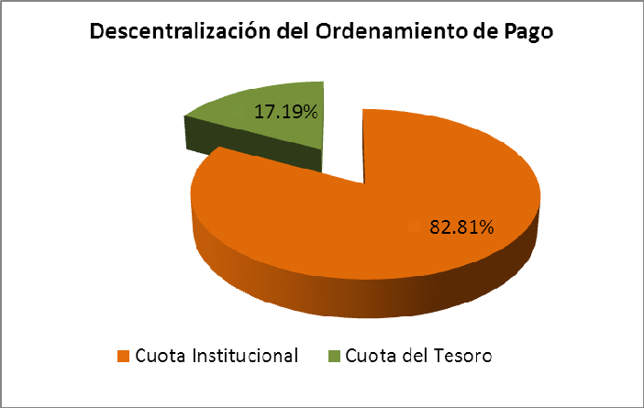

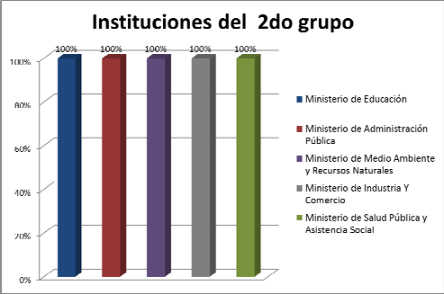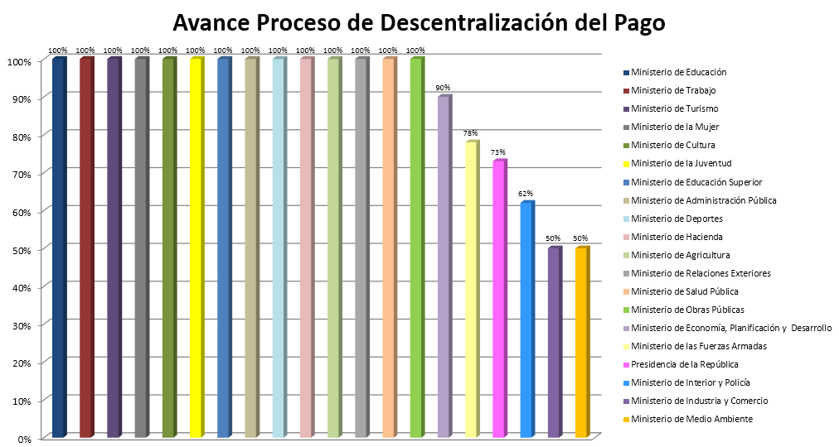

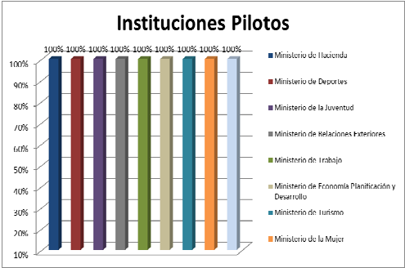Porcentaje de avance Fase I

Instituciones Pilotos
Ministerio de Hacienda | 100%
Ministerio de Deportes | 100%
Ministerio de la Juventud | 100%
Ministerio de Relaciones Exteriores | 100%
Ministerio de Trabajo | 100%
Ministerio de Econ. Planif. y Desarrollo. | 100%
Ministerio de Turismo | 100%
Ministerio de la Mujer | 100%
Ministerio de Cultura | 100%
Nivel de avance | 100%

Instituciones del 2do grupo
Ministerio de Educación | 100%
Ministerio de Administración Pública | 100%
Ministerio de Medio Ambiente y Rec. Nat. | 100%
Ministerio de Industria Y Comercio | 100%
Ministerio de Salud Pública (Oficina Central) | 100%
Nivel de avance | 100%

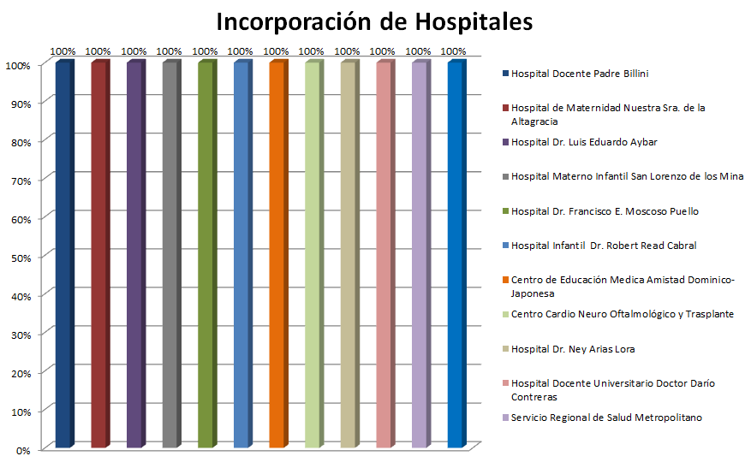
Instituciones del 3er grupo
Ministerio de Educación Superior C. y Tec. | 100%
Procuraduría General de la República | 100%
Ministerio de Obras Públicas y Com. | 97%
Ministerio de la Presidencia | 96%
Ministerio de Agricultura | 95%
Ministerio de las Fuerzas Armadas | 94%
Ministerio de Interior y Policía | 92%
Nivel de avance | 96%
Promedio de avance general |  | 99%

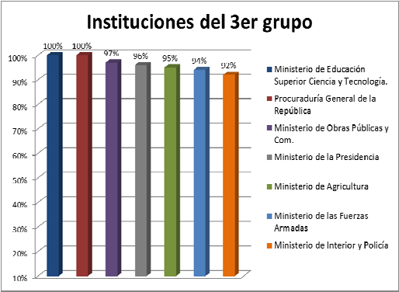Incorporación de los Hospitales

Incorporación de Hospitales Pilotos DN
Hospital Docente Padre Billini | 100%
Hospital de Maternidad Nuestra Sra. de la Altagracia | 100%
Hospital Dr. Luis Eduardo Aybar | 100%
Hospital Materno Infantil San Lorenzo de los Mina | 100%
Hospital Dr. Francisco E. Moscoso Puello | 100%
Hospital Infantil Dr. Robert Read Cabral | 100%
Centro de Educación Medica Amistad Dominico‐Japonesa | 100%
Centro Cardio Neuro Oftalmológico y Trasplante | 100%
Hospital Dr. Ney Arias Lora | 100%
Hospital Docente Universitario Doctor Darío Contreras | 100%
Servicio Regional de Salud Metropolitano | 100%
Hospital Dr. Vinicio Calventi | 100%
Nivel de avance | 100%

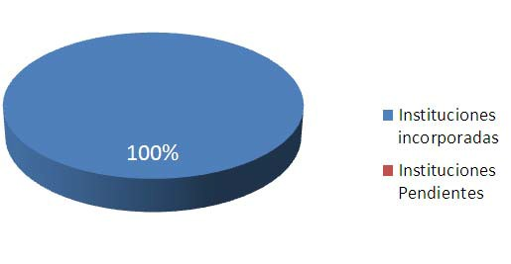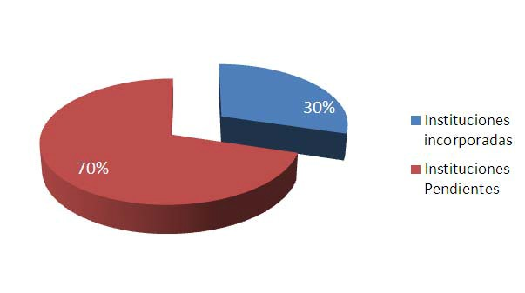Seguimiento al Cierre de Cuentas

a) Cantidad de Ctas Cerradas Proceso de Cierre de Cuentas CUT * | b) Cantidad de Ctas Cerradas  Sector Público No Financiero** | c) Total de Cuentas Cerradas  (a+b)
583 | 2,266 | 2,849

*Cantidad de Cuentas Cerradas desde el inicio del proceso de implementación de la CUT en fecha 1 de junio de 2011.
**Este monto incluye las cuentas cerradas en las demás instituciones del Sector Público No Financiero, cuyo cierre fue ordenado por el Tesorero Nacional.

Instituciones Descentralizadas y de la Seguridad Social

Porcentaje de instituciones con recursos del
presupuesto incorporados a la CUT
Instituciones incorporadas | 38 | 100%
Instituciones Pendientes | 0 | 0
Total | 38 | 100%

Porcentaje de instituciones con recursos propios
incorporados a la CUT
Instituciones incorporadas | 8 | 29.63%
Instituciones Pendientes | 19 | 70.37%
Total | 27 | 100%

• Ver Anexos

Angel Estrada
Gerente del Proyecto para la Aplicación de la CUT

INSTITUCION | Total Manejado  2011-2013 | BALANCE INICIAL 2014 | ACUMULADO AL MES DE FEBRERO |  | ACUMULADO AL 31/3/2014 |  | BALANCE A LA FECHA | Total Manejado al 2014
 |  |  | INGRESOS | EGRESOS | INGRESOS | EGRESOS
MINISTERIO DE OBRAS PUBLICAS Y COMUNICACIONES | 395,603,317.24 | 0.00 | 0.00 | 0.00 | 0.00 | 0.00 | 0.00 | 395,603,317.24
MINISTERIO DE HACIENDA | 225,455,297.80 | 50,799,371.93 | 19,028,791.93 | 22,264,147.00 | 15,359,980.33 | 21,942,877.50 | 40,981,119.69 | 259,844,070.06
CAPGEFI | 260,385,235.74 | 60,726.76 | 1,091,442.55 | 120,124.00 | 410,413.00 | 609,100.28 | 833,358.03 | 261,887,091.29
BIENES NACIONALES | 48,280,743.38 | 2,691,339.69 | 6,923,395.95 | 2,768,375.23 | 6,067,502.33 | 291,168.71 | 12,622,694.03 | 61,271,641.66
CATASTRO NACIONAL | 5,509,133.86 | 45,341.84 | 823,546.00 | 45,341.84 | 589,000.00 | 0.00 | 1,412,546.00 | 6,921,679.86
MINISTERIO DE LA JUVENTUD | 3,748,268.10 | 353,057.24 | 0.00 | 0.00 | 0.00 | 0.00 | 353,057.24 | 3,748,268.10
OFICINA NACIONAL DE ESTADISTICAS | 8,194,613.27 | 1,775.50 | 19,922.40 | 0.00 | 878,400.00 | 887,000.00 | 13,097.90 | 9,092,935.67
ORDENAMIENTO Y DESARROLLO TERRITORIAL | 11,952,338.47 | 112,863.29 | 380,820.02 | 260,000.00 | 189,008.67 | 135,000.00 | 287,691.98 | 12,522,167.16
MINISTERIO DE LA MUJER | 17,088,910.45 | 166,874.15 | 73,104.46 | 146,404.46 | 11,744.15 | 11,744.15 | 93,574.15 | 17,173,759.06
MINISTERIO DE DEPORTES Y RECREACION | 37,010,666.28 | 104,845.57 | 369,351.84 | 472,000.00 | 0.00 | 0.00 | 2,197.41 | 37,380,018.12
MINISTERIO DE ECONOMIA, PLANIF. Y DESARROLLO | 2,740,302.50 | 12,191,115.30 | 169,444.44 | 90,000.00 | 283,333.32 | 0.00 | 12,553,893.06 | 3,193,080.26
MINISTERIO DE CULTURA | 15,668,130.04 | 124,819.20 | 86,750.00 | 0.00 | 0.00 | 0.00 | 211,569.20 | 15,754,880.04
OFICINA NACIONAL DE DERECHOS DE AUTOR | 15,980,420.20 | 2,260,633.76 | 313,200.00 | 112,000.00 | 317,200.00 | 50,000.00 | 2,729,033.76 | 16,610,820.20
TEATRO NACIONAL | 19,459,100.25 | 382,601.99 | 2,389,461.14 | 2,605,000.00 | 887,972.36 | 1,000,000.00 | 55,035.49 | 22,736,533.75
MINISTERIO DE TRABAJO | 35,614,721.57 | 13,123,630.62 | 17,070,450.00 | 13,126,630.62 | 4,326,947.79 | 0.00 | 21,394,397.79 | 57,012,119.36
MUSEO DEL HOMBRE DOMINICANO | 2,039,735.12 | 10,121.43 | 0.00 | 9,000.00 | 16,760.00 | 12,000.00 | 5,881.43 | 2,056,495.12
MUSEO DE ARTE MODERNO | 2,404,859.50 | 412,489.66 | 110,100.00 | 410,974.38 | 93,487.00 | 192,000.00 | 13,102.28 | 2,608,446.50
CENTRO CULTURAL NARCISO GONZALEZ | 2,763,116.72 | 196,962.84 | 81,300.00 | 220,000.00 | 156,750.00 | 74,000.00 | 141,012.84 | 3,001,166.72
MUSEO FORTALEZA DE SANTO DOMINGO | 1,977,793.12 | 250,819.42 | 377,712.60 | 73,000.00 | 255,110.55 | 434,500.00 | 376,142.57 | 2,610,616.27
MUSEO DE LAS CASAS REALES | 6,922,568.00 | 2,966,749.13 | 733,050.00 | 230,500.00 | 335,835.00 | 395,000.00 | 3,410,134.13 | 7,991,453.00
CINEMATECA DOMINICANA | 1,581,532.50 | 1,460,032.50 | 253,500.00 | 9,277.93 | 212,000.00 | 500,000.00 | 1,416,254.57 | 2,047,032.50
ESCUELA DIPLOMATICA Y CONSULAR EDUARDO LATORRE | 2,506,758.80 | 57,000.20 | 401,113.60 | 201,611.20 | 0.00 | 0.00 | 256,502.60 | 2,907,872.40
MUSEO ALCAZAR DE COLON | 13,380,487.74 | 539,105.60 | 1,808,210.00 | 1,733,400.32 | 1,113,275.00 | 1,079,150.00 | 648,040.28 | 16,301,972.74
PATRIMONIO CULTURAL SUBACUATICO | 3,404,420.29 | 646,018.85 | 0.00 | 165,660.00 | 0.00 | 75,630.00 | 404,728.85 | 3,404,420.29
PROGRAMA DE MEDICAMENTOS ESENCIALES - PROMESE/CAL | 247,093,449.36 | 39,167,625.86 | 28,030,112.16 | 37,967,625.86 | 38,426,418.55 | 67,649,387.71 | 7,143.00 | 313,549,980.07
DIRECCION GENERAL DE BELLAS ARTES | 25,466,310.99 | 421,300.00 | 1,496,235.00 | 1,657,060.00 | 202,750.00 | 200,000.00 | 263,225.00 | 27,165,295.99
DIRECCION GENERAL DE PASAPORTES | 86,112,032.00 | 1,235,860.00 | 18,432,560.00 | 1,944,720.00 | 8,143,537.00 | 6,435,572.32 | 19,431,664.68 | 112,688,129.00
COMISION NACIONAL DE ESPECTACULO PUBLICO | 3,732,966.43 | 546,783.87 | 85,410.00 | 0.00 | 172,000.00 | 425,050.00 | 379,143.87 | 3,990,376.43
FUERZA AEREA DOMINICANA | 2,259,989.00 | 374,851.00 | 129,816.00 | 0.00 | 192,920.00 | 394,850.00 | 302,737.00 | 2,582,725.00
GOBERNACION FARO A COLON | 5,569,843.83 | 3,260,785.15 | 1,068,483.10 | 400,000.00 | 510,150.95 | 339,805.71 | 4,099,613.49 | 7,148,477.88
POLICIA NACIONAL | 51,670,062.78 | 239,399.51 | 29,175,898.78 | 2,490,972.47 | 14,829,344.76 | 31,038,212.57 | 10,715,458.01 | 95,675,306.32
DIRECCION NACIONAL DE PATRIMONIO MONUMENTAL | 2,197,833.24 | 497,355.19 | 217,946.03 | 528,800.00 | 162,021.03 | 0.00 | 348,522.25 | 2,577,800.30
MINISTERIO DE ADMINISTRACION PUBLICA | 27,034,446.61 | 13.32 | 0.00 | 0.00 | 0.00 | 0.00 | 13.32 | 27,034,446.61
MINISTERIO MEDIO AMBIENTE y REC. NATURALES | 447,496,517.19 | 2,565,017.94 | 61,308,191.52 | 19,436,886.54 | 40,253,846.80 | 75,594,306.28 | 9,095,863.44 | 549,058,555.51
FONDO DE PROMOCION DE INICIATIVAS COMUNITARIAS | 62,246,530.00 | 37,075.00 | 0.00 | 31,000.00 | 12,200.00 | 0.00 | 18,275.00 | 62,258,730.00
MINISTERIO SALUD PUBLICA -DIRECCION FINANCIERA | 5,876,341.59 | 414,744.50 | 5,488,716.01 | 1,000,000.00 | 269,544.70 | 294,001.00 | 4,879,004.21 | 11,634,602.30
PROCURADURIA GENEREAL DE LA REPUBLICA | 299,195,288.60 | 0.00 | 80,094,234.72 | 65,816,862.22 | 28,622,849.00 | 39,695,805.00 | 3,204,416.50 | 407,912,372.32
DIRECCION GENERAL SALUD BUCAL | 43,150,677.83 | 311,833.00 | 3,188,858.00 | 3,326,000.00 | 2,343,328.00 | 2,450,000.00 | 68,019.00 | 48,682,863.83
INSTITUTO NACIONAL ADMINISTRACION PUBLICA | 15,905,279.60 | 135,580.00 | 147,900.00 | 0.00 | 123,000.00 | 0.00 | 406,480.00 | 16,176,179.60
MINISTERIO DE EDUCACION | 109,650,393.90 | 121,530.00 | 0.00 | 0.00 | 0.00 | 0.00 | 121,530.00 | 109,650,393.90
DIRECCION GENERAL DE DROGAS Y FARMACIAS | 230,551,541.01 | 5,161,712.17 | 11,646,165.00 | 13,000,000.00 | 7,550,775.00 | 5,500,000.00 | 5,858,652.17 | 249,748,481.01
DIRECCION GENERAL DE SALUD AMBIENTAL | 81,982,814.68 | 194,501.37 | 846,600.00 | 924,900.00 | 535,200.00 | 628,200.00 | 23,201.37 | 83,364,614.68
LABORATORIO NACIONAL DE SALUD PUBLICA Dr. DEFILLO | 71,772,867.15 | 53,283.45 | 5,347,510.68 | 2,200,000.00 | 3,927,435.60 | 5,200,000.00 | 1,928,229.73 | 81,047,813.43
DIREC. DESARROLLO Y FORTALEC. SERVICIOS REGIONALES DE SALUD | 20,485,201.18 | 10,405,892.57 | 0.00 | 1,131,995.25 | 3,000,000.00 | 716,335.84 | 11,557,561.48 | 23,485,201.18
OPRET | 18,854,396.59 | 522,779.00 | 2,619,987.37 | 915,872.90 | 1,774,425.36 | 1,395,475.28 | 2,605,843.55 | 23,248,809.32
MINISTERIO DE INTERIOR Y POLICIA | 441,324,559.70 | 23,885,421.39 | 56,444,463.58 | 59,043,620.47 | 28,931,905.82 | 33,041,681.35 | 17,176,488.97 | 526,700,929.10
MINISTERIO DE TURISMO | 17,535,899.00 | 1,455,607.00 | 3,575,375.00 | 1,515,357.00 | 133,695,447.00 | 130,194,972.00 | 7,016,100.00 | 154,806,721.00
DIRECCION GENERAL DE MIGRACION | 514,359,836.76 | 22,473,661.74 | 62,037,436.63 | 49,394,936.74 | 35,044,502.25 | 40,055,935.10 | 30,104,728.78 | 611,441,775.64
MINISTERIO EDUCACION SUPERIOR, CIENCIA Y TECNOLOGIA | 55,064,042.86 | 3,791,960.39 | 6,311,517.92 | 2,489,560.59 | 4,629,596.56 | 1,989,085.85 | 10,254,428.43 | 66,005,157.34
MINISTERIO DE INDUSTRIA Y COMERCIO | 188,637,022.55 | 10,160,412.96 | 46,985,056.34 | 42,351,200.00 | 37,235,583.94 | 50,749,954.88 | 1,279,898.36 | 272,857,662.83
CONSEJO NAC. PARA EL CAMBIO CLIMATICO Y MEC. DES. LIMPIO | 2,648,599.64 | 125,683.32 | 38,998.50 | 0.00 | 0.00 | 0.00 | 164,681.82 | 2,687,598.14
DIRECCION GENERAL DE MINERIA | 59,409,015.10 | 79,421,671.38 | 37,706,057.66 | 80,002,000.00 | 36,636,943.50 | 1,100,000.00 | 72,662,672.54 | 133,752,016.26
MINISTERIO FF.AA. INSTITUTO CARTOGRAFICO MILITAR | 393,300.00 | 43,700.00 | 44,950.00 | 43,700.00 | 73,800.00 | 0.00 | 118,750.00 | 512,050.00
OFICINA TECNICA DE TRANSPORTE TERRESTRE | 23,739,635.02 | 59,290.02 | 2,485,390.00 | 228,835.02 | 1,263,535.00 | 2,709,546.20 | 869,833.80 | 27,488,560.02
CUERPO ESPECIALIZADO DE SEGURIDAD PORTUARIA (CESEP) | 2,275,000.00 | 70,000.00 | 6,750,000.00 | 6,800,000.00 | 2,250,000.00 | 2,250,000.00 | 20,000.00 | 11,275,000.00
OFICINA METROPOLITANA DE SERVICIOS DE AUTOBUSES (OMSA) | 308,801,903.12 | 6,758,413.35 | 34,037,676.65 | 13,577,895.12 | 34,014,037.00 | 54,019,573.58 | 7,212,658.30 | 376,853,616.77
HOSPITAL GENERAL DE LA POLICIA NACIONAL | 0.00 | 0.00 | 426,700.00 | 0.00 | 0.00 | 0.00 | 426,700.00 | 426,700.00
MINISTERIO FUERZAS ARMADAS | 543,930.47 | 107,076.52 | 66,188.75 | 106,900.00 | 25,049.75 | 0.00 | 91,415.02 | 635,168.97
REMEDIACION AMBIENTAL MINA PUEBLO VIEJO (MIC) | 6,438,220.41 | 1,028,396.45 | 1,187,478.00 | 708,400.00 | 48,754.00 | 510,000.00 | 1,046,228.45 | 7,674,452.41

INSTITUCION | Total Manejado  2011-2013 | BALANCE INICIAL 2014 | ACUMULADO AL MES DE FEBRERO |  | ACUMULADO AL 31/3/2014 |  | BALANCE A LA FECHA | Total Manejado al 2014
 |  |  | INGRESOS | EGRESOS | INGRESOS | EGRESOS
HOSPITAL CENTRAL FUERZAS ARMADAS | 1,058,724.46 | 13,144.49 | 89,583.70 | 54,583.70 | 58,705.00 | 93,624.33 | 13,225.16 | 1,207,013.16
DIRECCION GENERAL DE GANADERIA | 762,010.00 | 34,016.79 | 68,600.00 | 30,000.00 | 28,400.00 | 96,000.00 | 5,016.79 | 859,010.00
SERVICIOS, SUPERVISION Y VIGILANCIA | 1,927,427.40 | 94,670.00 | 101,874.00 | 150,000.00 | 12,000.00 | 0.00 | 58,544.00 | 2,041,301.40
INAGUJA | 3,784,521.37 | 114,128.87 | 0.00 | 113,000.00 | 360,182.60 | 340,000.00 | 21,311.47 | 4,144,703.97
GENERAL DE DRAGAS, MARINA DE GUERRA | 2,517,907.00 | 100,191.00 | 2,134,940.94 | 215,000.00 | 0.00 | 100,000.00 | 1,920,131.94 | 4,652,847.94
DERECCION GENERAL DE LA POLICIA DE TURISMO (POLITUR) | 60,296,189.66 | 0.00 | 33,370.00 | 0.00 | 0.00 | 0.00 | 33,370.00 | 60,329,559.66
COMEDORES ECONOMICOS | 0.00 | 626,828.74 | 7,246,205.08 | 1,714,028.74 | 3,624,930.00 | 6,465,886.76 | 3,318,048.32 | 10,871,135.08
ORQUESTA SINFONICA NACIONAL | 8,879,484.64 | 3,470,452.23 | 117,400.00 | 700,000.00 | 54,000.00 | 0.00 | 2,941,852.23 | 9,050,884.64
COMITE EJECUTOR DE INFRAESTRUCTURAS DE ZONAS TUR. (CEIZTUR) | 1,732,126,467.21 | 602,370,451.76 | 0.00 | 205,000,000.00 | 174,677,126.08 | 157,000,000.00 | 415,047,577.84 | 1,906,803,593.29
MINISTERIO ADMINISTRATIVO DE LA PRESIDENCIA | 100,000,000.00 | 0.00 | 0.00 | 0.00 | 0.00 | 0.00 | 0.00 | 100,000,000.00
HOSPITAL INFANTIL ROBERT REID CABRAL | 11,948,548.10 | 1,655,921.45 | 989,893.59 | 1,600,000.00 | 883,229.89 | 480,100.00 | 1,448,944.93 | 13,821,671.58
HOSPITAL MATERNO INFANTIL SAN LORENZO DE LOS MINAS | 13,710,322.44 | 1,917,065.19 | 2,890,327.88 | 2,943,951.13 | 1,352,234.91 | 2,481,308.35 | 734,368.50 | 17,952,885.23
BIBLIOTECA NACIONAL PEDRO HENRIQUEZ UREÑA | 1,969,231.00 | 126,731.00 | 4,260,418.70 | 100,000.00 | 125,000.00 | 100,000.00 | 4,312,149.70 | 6,354,649.70
GOB. OFICINAS GUBERNAMENTALES DE LA PRESIDENCIA PROF. JBG | 1,090,374.00 | 15,900.00 | 719,871.40 | 213,000.00 | 168,300.00 | 0.00 | 691,071.40 | 1,978,545.40
HOSPITAL MOSCOSO PUELLO | 13,271,415.45 | 2,305,388.19 | 1,704,674.37 | 2,405,388.19 | 1,508,199.09 | 900,000.00 | 2,212,873.46 | 16,484,288.91
HOSPITAL LUIS E. AYBAR | 16,183,342.45 | 1,134,695.02 | 2,047,261.96 | 1,700,000.00 | 1,038,969.19 | 1,100,000.00 | 1,420,926.17 | 19,269,573.60
HOSP. NTRA. SRA. DE LA ALTAGRACIA | 17,104,484.10 | 90,840.19 | 4,398,203.55 | 2,721,780.23 | 2,946,725.76 | 4,582,975.76 | 131,013.51 | 24,449,413.41
HOSPITAL DR. PADRE BILLINI | 17,597,760.68 | 486,893.19 | 5,777,127.62 | 4,000,000.00 | 4,139,952.22 | 2,597,000.00 | 3,806,973.03 | 27,514,840.52
CIRCULO DEPORTIVO DE LAS FF.AA. | 840,000.00 | 0.00 | 0.00 | 0.00 | 60,000.00 | 0.00 | 60,000.00 | 900,000.00
MARINA DE GUERRA | 11,051,306.56 | 606,628.76 | 7,844,698.75 | 5,119,000.00 | 5,529,155.94 | 5,841,980.00 | 3,019,503.45 | 24,425,161.25
CENTRO DE EDUCACION DE AMISTAD DOMINICO-JAPONESA | 87,451,973.42 | 8,324,819.51 | 9,953,856.96 | 5,266,751.85 | 11,705,237.57 | 7,466,751.85 | 17,250,410.34 | 109,111,067.95
HOSPITAL GENERAL DR. VINICIO CALVENTI | 54,638,768.53 | 984,578.96 | 31,828,418.41 | 17,650,000.00 | 7,702,933.18 | 8,100,000.00 | 14,765,930.55 | 94,170,120.12
DIRECCION GENERAL DE ESCUELAS VOCACIONALES FF.AA. Y P.N. | 2,011,613.86 | 1,112,232.39 | 533,861.83 | 1,644,955.70 | 1,488,853.49 | 1,488,300.00 | 1,692.01 | 4,034,329.18
HOSPITAL TRAUMATOLOGICO DR. NEY ARIAS LORA | 226,204,257.52 | 322,906.23 | 35,858,551.20 | 36,074,900.00 | 19,333,261.43 | 14,950,000.00 | 4,489,818.86 | 281,396,070.15
CENTRO CARDIO-NEURO OFTALMOLOGICO Y TRASPLANTE - CECANOT | 289,359,701.85 | 11,015,065.19 | 31,104,281.20 | 29,818,408.01 | 27,259,141.26 | 37,699,458.30 | 1,860,621.34 | 347,723,124.31
HOSPITAL DOCENTE UNIVERSITARIO DR. DARIO CONTRERAS | 12,745,263.82 | 1,229,627.83 | 1,678,309.17 | 1,200,000.00 | 2,180,325.94 | 900,000.00 | 2,988,262.94 | 16,603,898.93
SERVICIO REGIONAL DE SALUD METROPOLITANO | 59,335,064.23 | 13,536,176.55 | 9,919,296.04 | 9,019,419.54 | 11,336,340.12 | 13,700,000.00 | 12,072,393.17 | 80,590,700.39
INSTITUTO SALOME UREÑA | 546,485.00 | 228,513.00 | 214,472.00 | 0.00 | 0.00 | 0.00 | 442,985.00 | 760,957.00
CONSEJO NACIONAL DE LA PERSONA ENVEJECIENTE (CONAPE) | 0.00 | 0.00 | 0.00 | 0.00 | 46,666.67 | 46,666.67 | 0.00 | 46,666.67
Totales | 7,367,560,863.88 | 955,925,380.42 | 721,442,078.68 | 783,552,714.25 | 774,025,491.41 | 848,796,973.33 | 819,043,262.93 | 8,863,028,433.97
*Esta institución realiza depósitos en Dolares y son cambiados a la tasa del día

Evolución Financiera de las instituciones en la Fase I de la CUT Al 31 de marzo de 2014
En Dolares (US$)

INSTITUCION | Total manejado 2011-  2013 | ACUMULADO AL MES DE FEBRERO |  | ACUMULADO AL 31/3/2014 |  | BALANCE A LA FECHA | Total Manejado 2011-  2013
 |  | INGRESOS | EGRESOS | INGRESOS | EGRESOS
CONSEJO NACIONAL PARA EL CAMBIO CLIM. MEC.DE DESARROLLO LIMPIO | 1.63 | 38,998.50 | 0.00 | 0.00 | 0.00 | 39,000.13 | 39,000.13
FUERZA AEREA DOMINICANA | 4,589,680.76 | 2,056,782.80 | 1,025,609.60 | 996,673.00 | 5,184,227.89 | 1,433,299.07 | 7,643,136.56
MINISTERIO DE TURISMO | 130,167.39 | 48,236.32 | 140,117.09 | 14,000.53 |  | 52,287.15 | 192,404.24
MINISTERIO EDUCACION SUPERIOR, CIENCIA Y TECNOLOGIA | 121,758.36 | 9,040.00 | 7,170.00 | 8,730.00 | 5,525.00 | 126,833.36 | 139,528.36
CEIZTUR | 20,859,757.65 | 8,203,531.20 | 7,746,451.01 | 2,070,504.00 | 4,045,028.00 | 19,342,313.84 | 31,133,792.85
DIRECCION GENERAL DE MINERIA | 1,977,997.04 | 0.00 | 0.00 | 0.00 | 0.00 | 1,977,997.04 | 1,977,997.04
Total | 27,679,362.83 | 10,356,588.82 | 8,919,347.70 | 3,089,907.53 | 9,234,780.89 | 22,971,730.59 | 41,125,859.18

Transferencia del Gobierno Central a Instituciones Descentralizadas y
Autónomas no Financieras y de la Seguridad Social depositadas en la CUT
A marzo de 2014
En RD$

INSTITUCION | ENERO | FEBRERO | MARZO | Total Depositado al 2014
CENTRO DE EXPORTACION E INVERSION DE LA REPUBLICA DOMINICANA | 14,158,516.78 | 15,197,895.22 | 16,507,774.50 | 45,864,186.50
DEFENSA CIVIL | 0.00 | 10,627,365.92 | 11,258,680.00 | 21,886,045.92
INSTITUTO AGRARIO DOMINICANO | 26,851,252.83 | 197,213,138.35 | 131,260,195.59 | 355,324,586.77
INTITUTO DEL AZUCAR | 2,983,058.00 | 3,561,626.00 | 8,272,342.00 | 14,817,026.00
JARDÍN BOTÁNICO | 4,910,616.67 | 4,910,616.67 | 5,666,881.67 | 15,488,115.01
PARQUE ZOOLÓGICO NACIONAL | 0.00 | 8,981,950.47 | 6,285,448.00 | 15,267,398.47
INSTITUTO DOMINICANO DE INVESTIGACIONES AGROPECUARIAS Y FORESTALES | 11,228,488.22 | 16,692,593.22 | 22,449,283.78 | 50,370,365.22
MUSEO DE HISTORIA NATURAL | 0.00 | 4,536,626.83 | 2,080,362.00 | 6,616,988.83
ACUARIO NACIONAL | 2,828,277.00 | 2,828,277.00 | 4,328,277.00 | 9,984,831.00
OFICINA NACIONAL DE PROPIEDAD INDUSTRIAL | 2,308,150.00 | 2,308,150.00 | 2,308,150.00 | 6,924,450.00
CONSEJO DOMINICANO DEL CAFÉ | 0.00 | 42,549,066.00 | 23,085,342.00 | 65,634,408.00
COMISIÓN NACIONAL DE ENERGÍA | 0.00 | 30,460,258.14 | 6,075,765.00 | 36,536,023.14
SUPERINTENDENCIA DE ELECTRICIDAD | 0.00 | 12,666,666.00 | 6,333,333.00 | 18,999,999.00
INSTITUTO DE DESARROLLO Y CRÉDITO COOPERATIVO | 0.00 | 28,403,253.43 | 13,732,767.00 | 42,136,020.43
CONSEJO NACIONAL DE ZONAS FRANCAS | 0.00 | 0.00 | 5,136,690.00 | 5,136,690.00
CONSEJO NACIONAL PARA LA NIÑEZ Y LA ADOLESCENCIA | 26,553,414.00 | 135,491,775.62 | 62,561,789.00 | 224,606,978.62
INSTITUTO DE INNOVACIÓN EN BIOTECNOLOGÍA E INDUSTRIA | 10,360,982.00 | 24,749,262.27 | 10,360,982.00 | 45,471,226.27
INSTITUTO NACIONAL DE PROTECCIÓN DE LOS DERECHOS DEL CONSUMIDOR | 9,661,527.66 | 9,598,323.46 | 10,958,595.00 | 30,218,446.12
CONSEJO DOMINICANO DE LA PESCA Y AGRICULTURA | 0.00 | 8,778,036.00 | 4,389,018.00 | 13,167,054.00
COMISIÓN REGULADORA DE PRÁCTICAS DESLEALES | 4,949,582.00 | 4,949,582.00 | 4,949,582.00 | 14,848,746.00
COMISIÓN NACIONAL DE DEFENSA DE LA COMPETENCIA | 0.00 | 15,263,099.00 | 8,212,799.00 | 23,475,898.00
OFICINA NACIONAL DE DEFENSA PÚBLICA | 26,296,598.00 | 40,084,231.06 | 26,296,598.00 | 92,677,427.06
ARCHIVO GENERAL DE LA NACIÓN | 13,508,836.00 | 13,508,836.00 | 13,685,687.24 | 40,703,359.24
DIRECCIÓN GENERAL DE CINE | 10,248,565.00 | 0.00 | 10,248,565.00 | 20,497,130.00
CONSEJO NACIONAL DE ESTANCIAS INFANTILES | 1,335,103.00 | 1,737,478.00 | 1,335,103.00 | 4,407,684.00
INSTITUTO DOMINICANO DE SEGUROS SOCIALES | 0.00 | 545,025,762.00 | 272,512,881.00 | 817,538,643.00
INSTITUTO DE AUXILIOS Y VIVIENDAS | 13,518,403.00 | 13,518,403.00 | 0.00 | 27,036,806.00
SUPERINTENDENCIA DE SEGUROS | 52,482,001.57 | 52,482,001.57 | 32,566,154.00 | 137,530,157.14
SUPERINTENDENCIA DE VALORES | 6,225,251.00 | 0.00 | 12,450,502.00 | 18,675,753.00
INSTITUTO NACIONAL DEL TABACO | 0.00 | 26,464,364.00 | 30,120,457.00 | 56,584,821.00
INSTITUTO NACIONAL DE RECURSOS HIDRAULICOS | 68,211,596.16 | 176,735,223.54 | 147,639,431.80 | 392,586,251.50
FONDO ESPECIAL PARA EL DESARROLLO AGROPECUARIO | 8,886,800.28 | 39,351,190.00 | 276,727,494.00 | 324,965,484.28
INSTITUTO DUARTIANO | 910,944.60 | 1,402,957.85 | 0.00 | 2,313,902.45
CONSEJO NACIONAL SEGURIDAD SOCIAL | 132,597,744.00 | 1,079,860,537.78 | 645,251,055.36 | 1,857,709,337.14
TESORERÍA SEGURIDAD SOCIAL | 0.00 | 18,258,953.88 | 0.00 | 18,258,953.88
DIRECCIÓN DE INFORMACIÓN Y DEFENSA DE LOS AFILIADOS | 0.00 | 25,801,599.51 | 36,835,297.79 | 62,636,897.30
Totales | 451,015,707.77 | 2,613,999,099.79 | 1,871,883,282.73 | 4,936,898,090.29

Recursos Propios de Instituciones Descentralizadas y Autónomas no
Financieras y de la Seguridad Social depositados en la CUT
A marzo de 2014
En RD$

INSTITUCION | FEBRERO | MARZO | Total Depositado al 2014
JARDÍN BOTÁNICO | 0.00 | 26,012.97 | 26,012.97
OFICINA NACIONAL DE PROPIEDAD INDUSTRIAL | 4,844,636.95 | 28,481,875.22 | 33,326,512.17
INSTITUTO DE DESARROLLO Y CRÉDITO COOPERATIVO | 0.00 | 211,247.00 | 211,247.00
INSTITUTO DE INNOVACIÓN EN BIOTECNOLOGÍA E INDUSTRIA | 12,540.00 | 0.00 | 12,540.00
INSTITUTO NACIONAL DE PROTECCIÓN DE LOS DERECHOS DEL CONSUMIDOR | 24,800.00 | 51,700.00 | 76,500.00
CONSEJO DOMINICANO DE LA PESCA Y AGRICULTURA | 790,000.00 | 410,000.00 | 1,200,000.00
INSTITUTO DOMINICANO DE SEGUROS SOCIALES | 11,515,215.00 | 0.00 | 11,515,215.00
SUPERINTENDENCIA DE SEGUROS | 1,252,125.63 | 908,611.77 | 2,160,737.40
Totales | 18,439,317.58 | 30,089,446.96 | 48,528,764.54

